На правах рукописи
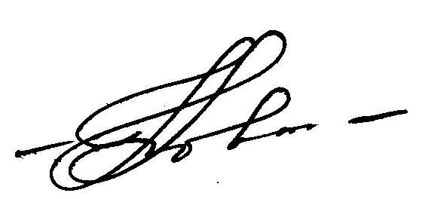

Ковалева Наталья Павловна

ВЛИЯНИЕ МОРФОЛОГИИ ПОВЕРХНОСТИ НА МАГНИТНЫЕ СВОЙСТВА ФЕРРОМАГНИТНЫХ СПЛАВОВ

01.04.07 - физика конденсированного состояния

АВТОРЕФЕРАТ
диссертации на соискание ученой степени
кандидата физико-математических наук

Иркутск - 2010

Работа выполнена на кафедре физики ГОУ ВПО «Восточно-Сибирская государственная академия образования».

Научный руководитель: кандидат физико-математических наук, доцент
Гаврилюк Александр Викторович

Официальные оппоненты: доктор физико-математических наук, профессор кафедры общей физики Иркутского государственного университета
Павлинский Гелий Вениаминович

кандидат физико-математических наук, старший научный сотрудник лаборатории физики магнитных пленок Института Физики им. Л.В. Киренского СО РАН
Комогорцев Сергей Викторович

Ведущая организация: Институт физики металлов УрО РАН, Екатеринбург

Защита состоится 28 апреля 2010 г. в 11 часов на заседании
диссертационного совета Д 212.074.04 в Иркутском государственном университете по адресу: 665004, г. Иркутск, бульвар Гагарина, 20.

С диссертацией можно ознакомиться в Научной библиотеке
Иркутского государственного университета.

Автореферат разослан ___.___. 2010 г.


Ученый секретарь
диссертационного совета
Д 212.074.04
кандидат физико-математических наук,
доцент Б.В. Мангазеев

Общая характеристика работы

Актуальность темы. Одним из приоритетных направлений в широком спектре фундаментальных и прикладных исследований в области физики конденсированного состояния является получение материалов с определенными свойствами, в частности, с заранее заданным набором магнитных параметров. Это многостадийный процесс, начинающийся с разработки теоретического прототипа конечного продукта, которая включает выявление способов управления магнитными свойствами вещества, и заканчивающийся технологичными изысканиями при их эксклюзивном или массовом производстве. К свойствоформирующим факторам относятся химический и количественный состав ингредиентов, способы и режимы формирования из них твердотельных объектов. Магнитные характеристики полученных базовых материалов могут быть кардинально изменены либо скорректированы дополнительной обработкой в виде различного рода воздействий: температурных, электромагнитных, механических в отдельности либо в комбинированных сочетаниях, ионного и атомного допирования, формирования добавочных покрытий, морфологической модификации поверхности.
В настоящей работе сосредоточено внимание на двух последних способах целенаправленного получения материалов с требуемыми свойствами. Формирование на поверхностях материала дополнительных слоев с отличительными физическими свойствами приводит к синтезированию слоистых структур, которые пристально изучаются благодаря ряду присущим им перспективным признакам.
Нами предложена идея управления магнитным состоянием магнитомягкого слоя пространственно-неоднородным по величине и направлению магнитным полем. Стационарное магнитное поле такого характера может индуцироваться совокупностью периодически расположенных в некоторой плоскости дискретных ферромагнитных элементов микро- или нанометрового размерного уровня, намагниченных до состояния насыщения. В тандеме магнитомягкий слой с дискретным магнитожестким образуют мультислойную структуру, в которой дискретный слой выполняет функции канала управления процессом перемагничивания сплошного слоя.
Морфология поверхности ферромагнитного сплава в твердотельном состоянии является одним из факторов, определяющих его магнитные свойства. Направленное воздействие на морфологию поверхности материалов не только позволяет оптимизировать их магнитные характеристики, но и в отдельных случаях генерирует появление у них новых функциональных свойств. Неровности поверхностного рельефа могут иметь как естественное происхождение, обусловленное процессом получения материалов, так и стимулированы выбором специальных технологических режимов процесса изготовления образцов, формирующих степень гладкости их поверхности. Модифицирование поверхности металлических сплавов, приводящее к формированию искусственного рельефа необходимого топографического вида методами электронно-лучевой и атомной литографии [1,2], формирование неплоских слоев ячеистой или сотовой формы с применением химических технологий позволяет в широком диапазоне изменять физические свойства материалов. Определяющим механизмом воздействия естественных или искусственных «шероховатостей» поверхностного рельефа на магнитные свойства низкоразмерных объектов является магнитостатическое взаимодействие поверхностной области материала с его внутренней частью.
Таким образом, поиск новых подходов к решению задач управления магнитными свойствами традиционных ферромагнитных материалов, разработка концептуальных основ синтеза новых гибридных систем, исследование физических механизмов взаимодействия их элементов, математическое моделирование состояния магнитных подсистем и процессов его изменения являются своевременными и востребованными ходом развития научных исследований в области изучения магнитных свойств вещества в конденсированном состоянии.
Цель работы. Изучение влияния неоднородного рельефа поверхности и искусственно сформированной дискретной магнитной среды на процессы перемагничивания магнитных материалов.

Основные задачи.
- Сформировать фотолитографическим способом ступенчатый периодический рельеф поверхности аморфных металлических пленок Fe₄₅Co₄₅Zr₁₀ и Fe₈₁Mn₉P₁₀ в виде системы параллельных и перпендикулярных их оси легкого намагничивания протяженных дискретных каналов. Произвести сравнительный анализ магнитоупругих свойств исходных пленочных образцов и поверхностно-модифицированных. Выявить механизм влияния морфологии поверхности аморфных пленок на их магнитоупругие характеристики.
- Исследовать влияние периодических изменений диаметра аморфных микропроволок состава Fe₇₅Si₁₀B₁₅, обусловленных технологией их получения, на магнитоупругие свойства. Интерпретировать полученные экспериментальные результаты в рамках предполагаемого магнитостатического взаимодействия ее поверхностной и внутриобъемной областей.
- Экспериментально апробировать способ определения поверхностной плотности энергии заряженной доменной границы методом «стрелы прогиба» на искусственно созданной упорядоченной дефектной структуре.
- Разработать подход к вычислению локальных значений напряженности магнитных полей рассеяния, создаваемых совокупностью дискретных магнитных элементов. Выполнить с помощью математического пакета MATHCAD расчетные исследования зависимости магнитного поля рассеяния, создаваемого дискретным магнитным слоем, от его геометрических параметров.
- Исследовать процесс квазистатического перемагничивания магнитомягкого слоя в многослойной дискретно-сплошной пленочной системе CoW/Ti/FeNiCо. Теоретически интерпретировать полученные результаты.

Объект исследований:
- аморфные металлические пленки состава Fe₄₅Co₄₅Zr₁₀ и Fe₈₁Mn₉P₁₀ толщиной 30.10⁻⁶м, полученные методом ионно – плазменного напыления;
- проволоки состава Fe₇₅Si₁₀B₁₅ диаметром ~140.10⁻⁶ м, полученные методом вытягивания из расплава и подвергнутые термомагнитной обработке;
- набор многослойных пленок с магнитомягким (Н_{с}≈ 240 А/м) сплошным Fe15%Ni64%Co21% слоем и магнитожестким (Н_{с}≈ 40 кА/м) Co85%W15% слоем, полученные ионно-плазменным осаждением, отличающихся толщиной разделительного слоя Ti и геометрическими параметрами дискретного слоя, сформированного из СоW методом фотолитографии.

Научная новизна представленных в диссертации результатов.
- Впервые экспериментально исследовано влияние модификации поверхностной области аморфных магнитных пленок составов Fe₄₅Co₄₅Zr₁₀ и Fe₈₁Mn₉P₁₀ на их магнитоупругие свойства. Установлено, что характер искусственно сформированного периодического рельефа поверхности пленок позволяет варьировать величину дельта Е - эффекта. Предложена модель механизма влияния искусственной микрошероховатости пленок на величину дельта Е - эффекта.
- Впервые обнаружен возрастающий ход зависимости частоты магнитоупругого резонанса от напряженности постоянного внешнего магнитного поля при возбуждении механических колебаний в проволоках Fe₇₅Si₁₀B₁₅ с периодически меняющимся диаметром. Дано объяснение наблюдаемому явлению в рамках модельного представления магнитостатического взаимодействия областей проволоки различного диаметра.
- Проведена экспериментальная апробация способа определения поверхностной плотности энергии заряженной доменной границы методом «стрелы прогиба». Выявлен двухэтапный характер изменения величины стрелы прогиба доменной границы между точками ее закрепления с ростом напряженности перемагничивающего поля. В рамках представлений об изменении спиновой конфигурации доменной стенки дано объяснение полученных результатов.
- Выявлена возможность управляемого пининга намагниченности магнитомягкого слоя пространственно-неоднородным высокоградиентным магнитным полем рассеяния, создаваемым магнитожестким дискретным слоем в многослойной дискретно-сплошной пленочной системе.
- Предложен способ управления коэрцитивной силой магнитного пленочного слоя, основанный на использовании магнитостатических полей дискретного слоя для управления магнитным состоянием сплошного слоя (А.В. Гаврилюк, Н.П. Ковалева // Патент РФ на изобретение № 2060567, кл. 6 H 01 F 10/08, 41/14. - 1996).

Практическая значимость. Предлагаемый в работе подход к расчету магнитных полей рассеяния от дискретного ферромагнитного слоя позволяет оптимизировать его морфологические характеристики с целью получения необходимых проектных параметров устройств микро- и наноэлектроники на пленочных объектах со смещенной петлей гистерезиса и может быть использован в задачах получения стационарных магнитных полей требуемой пространственной конфигурации.
Апробированный способ экспериментального определения поверхностной плотности энергии заряженной доменной границы может быть использован в комплексных исследованиях их поведения в магнитнонеоднородных средах.
Обнаруженные особенности магнитоупругих свойств аморфных сплавов на основе железа, являющиеся следствием морфологической модификации их поверхности, могут найти приложение в разработке различного типа датчиков, чувствительными элементами которых являются магнитострикционные аморфные магнитные материалы, и магнитомеханических преобразователях.

Защищаемые положения.
- Размагничивающие поля и магнитные поля рассеяния, обусловленные периодическими рельефными протяженными микроканалами на поверхности аморфной магнитомягкой пленки, создают в ней чередующиеся области с разной начальной магнитной проницаемостью, изменяя константу эффективной анизотропии и угловую дисперсию анизотропии. Характер влияния поверхностных протяженных микроканалов на величину дельта Е – эффекта определяется их ориентацией относительно оси легкого намагничивания и геометрическими параметрами поверхностно-структурированной области аморфной магнитомягкой пленки.
- Впервые обнаруженный рост частоты магнитоупругого резонанса с увеличением напряженности внешнего магнитного поля в аморфной магнитомягкой проволоке состава Fe₇₅Si₁₀B₁₅ с периодическим неоднородным поверхностным рельефом обусловлен магнитостатическим взаимодействием ее областей различного диаметра.
- В магнитомягкой пленке с одноосной анизотропией в ее плоскости при взаимодействии доменной границы переходного блох-неелевского типа с дефектами, вызывающими ее искривление, в ней возможен структурный переход от периодического к однородному блоховскому типу.
- Магнитостатическая межслоевая связь магнитомягкого сплошного слоя с системой высококоэрцитивных элементов дискретного слоя обусловлена совместным действием двух конкурирующих факторов: макроскопической слоевой дискретности и дискретности более низкого порядка, связанной с возможной структурной магнитной неоднофазностью высококоэрцитивного материала. Знак межслоевой связи определяется размерами магнитных неоднородностей и их периодом.

Апробация работы. Основные результаты работы докладывались и обсуждались на следующих конференциях, симпозиумах и семинарах:
XV, XVI и XVII международных школах-семинарах ”Новые магнитные материалы микроэлектроники” (г. Москва, МГУ, 1996, 1998, 2000 год); 1-ом Московском международном симпозиуме по магнетизму (MISM, MSU, 1999); Седьмой всероссийской конференции с международным участием “Аморфные прецизионные сплавы. Технология – свойства – получение” (г. Москва, ЦНИИ Чермет им. Л.П.Бардина 2000 г.); Евроазиатском Симпозиуме “Trends in Magnetism”, (г. Красноярск, КГУ, 2004); 1-ой , 2-ой и 3-ей Байкальской международной конференции “Магнитные материалы” (г. Иркутск, ИГПУ, 2001, 2003, 2008 гг.); Выездной сессии РАН по проблемам магнетизма в магнитных пленках, малых частицах и наноструктурных объектах (г. Астрахань, АГУ, 2003 г.); XXI Международной конференции “Новое в магнетизме и магнитных материалах” (г. Москва, МГУ, 2009 г.); Международной конференции "Функциональные материалы" (Симферополь, Таврический национальный университет, 2009 г.).

Публикации. Основные результаты диссертационной работы опубликованы в 32 научных работах, из них 11 в статьях из перечня ВАК РФ, рекомендованных для защиты кандидатских диссертаций, остальные в сборниках трудов, материалах и тезисах докладов ведущих международных и всероссийских конференций по физике конденсированного состояния и физике магнитных явлений. По теме диссертации получен 1 патент на изобретение.

Личный вклад автора. Экспериментальные исследования процессов перемагничивания многослойных пленочных систем и расчетные исследования магнитостатических полей выполнены диссертантом самостоятельно. Исследования магнитоупругих свойств аморфных и нанокристаллических пленок и проволок выполнены в соавторстве с коллегами из Иркутского государственного университета. Обсуждение и интерпретация экспериментальных результатов проводились совместно с научным руководителем, а также с соавторами публикаций.

Структура и объем диссертации. Диссертация состоит из введения, пяти глав с выводами, заключения и списка использованной литературы, включающего 176 наименований. Объем работы: 179 страниц, 5 таблиц, 86 рисунков.

Краткое содержание работы

Во введении аргументированы актуальность темы исследования, обозначены цель работы и основные задачи, отражена новизна и практическая значимость проведенных исследований, констатированы защищаемые положения.
В первой главе в реферативной форме изложены основные результаты обзора научных публикаций по исследованию свойств магнитных сред с неоднородным рельефом поверхности и ансамблей дискретных магнитных элементов микронных и нанометровых размеров и области их применения; выявлены практикуемые и перспективные технологии формирования требуемой морфологии поверхности металлических материалов, предложена классификация образцов из магнитных сплавов по морфологическому признаку (рис.1). Приведены данные о способах определения поверхностной плотности энергии заряженных доменных границ. На основе изложенной информации обозначены направления диссертационного исследования.
Во второй главе даны сведения о примененных методиках исследования магнитных свойств немассивных твердотельных образцов, а так же об объектах исследования. Измерение дельта Е - эффекта и частоты магнитоупругого резонанса в магнитострикционных аморфных металлических пленках и микропроволоках проводилось методом резонанса-антирезонанса, скорость доменной границы в пленочной системе определялась методом прерываемого намагничивания, визуализация доменной картины проводилась методами порошковых фигур и магнитооптическим на основе эффекта Керра. Магнитная доменная структура и структурное состояние образца наблюдались с помощью электронной микроскопии. Петли магнитного гистерезиса получены на вибрационном магнитометре. Геометрические параметры морфологии поверхности образцов определялись оптической микроскопией.
Образцы из
магнитных сплавов
Пленочные слои с негладкой поверхностью
Микропроволоки с различной формой сечения
Дискретные
Сплошные
Со случайным
характером
шероховатостей
С искусственно
сформированным
регулярным
рельефом
Гранулированные, мозаичные
Зернистые или
островковые
С искусственно сформированными неровностями заданной формы
Со случайным градиентом толщины проволоки вдоль ее длины
Аппликации
Рис. 1. Классификация образцов из магнитных сплавов на основе морфологии их поверхности.
В третьей главе представлены результаты исследования влияния морфологии поверхности на магнитоупругие свойства аморфных и нанокристаллических металлических сплавов на основе железа в виде пленок и микропроволок. Выбор этого класса материалов обусловлен отсутствием либо низким значением кристаллографической анизотропии, в связи с чем анизотропия магнитостатической природы, связанная с неоднородным рельефом поверхности, должна играть заметную роль в формировании их магнитных свойств. В разделе 3.1 рассмотрены результаты искусственной модификации поверхности, заключающейся в фотолитографическом формирования рельефа в виде параллельных микроканалов на поверхности аморфных металлических пленок состава Fe₄₅Co₄₅Zr₁₀ и Fe₈₁Mn₉P₁₀ толщиной 30 мкм, полученных методом ионно-плазменного напыления. Несквозные по толщине пленки каналы формировались параллельно и перпендикулярно ОЛН пленки (рис.2). Направление ОЛН перпендикулярное длинной стороне пленочной полоски однозначно задавалось в процессе ее напыления, а ориентация каналов, их глубина и период варьировались при искусственном формировании рельефа образца. Экспериментальная зависимость величины дельта Е - эффекта от постоянного магнитного поля Н_{Т}, приложенного перпендикулярно ОЛН исследуемых пленок, отражающая факт влияния морфологии поверхности и ее геометрических параметров на магнитоупругие свойства тонкопленочных образцов, приведена на рисунке 3.
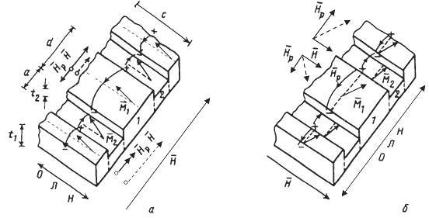
Для качественной оценки влияния рельефа поверхности на магнитоупругие свойства пленки рассмотрены два варианта расположения системы каналов
Рис.2. Рассматриваемая периодическая поверхностная структура пленки: а – вытравленные участки параллельны ОЛН пленки, б – вытравленные участки перпендикулярны ОЛН пленки. Пунктирной стрелкой показаны векторы суперпозиции внешнего магнитного поля и полей рассеяния в области пленки между каналами (1) и в стравленной области (2).

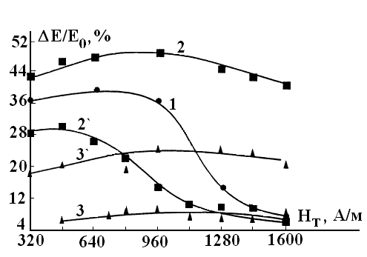
относительно оси легкого намагничивания пленки (рис.2) и получены соответствующие им выражения для эффективной константы анизотропии K_{ef}.
Рис.3. Зависимость величины дельта Е - эффекта от постоянного магнитного поля Н_{Т}, приложенного перпендикулярно ОЛН пленок: 1 – пленка без каналов; 2 – пленка с каналами перпендикулярными ОЛН, ν=4, τ=0,8; 2’-пленка с каналами перпендикулярными ОЛН, ν=4, τ=0,25; 3 – пленка с каналами, параллельными ОЛН, ν=4, τ=0,8; 3’ – пленка с каналами параллельными ОЛН, ν=4, τ=0,25. Измерения проводились для отношения расстояния между каналами к ширине каналов d/a=ν = 4 (d=200 мкм, a=50 мкм) и различных значений отношения глубины канала к толщине пленки t₂/t₁ =τ.

В первом варианте каналы расположены параллельно ОЛН пленки, имеющей плоскостную одноосную анизотропию. Ширина каналов a не превышает ширину d области пленки между каналами (a/d1). Внешнее магнитное поле Н приложено перпендикулярно ОЛН пленки. В результате поворота намагниченности на боковых поверхностях каналов возникают магнитные заряды. Создаваемое ими размагничивающее поле препятствует дальнейшему ее повороту в пленочной области 1, а поля рассеяния способствуют повороту намагниченности в области 2 (рис. 2а). Пусть с – ширина пленки, а t₁ и t₂ - толщина пленки в области между каналами и глубина канала, соответственно. Считаем, что длина каналов равна ширине пленки. Тогда объем области пленки 1 между каналами равен V₁=dt₁c, а объем области 2 – V₂=a(t₁–t₂)c. Величину размагничивающего поля, препятствующего повороту намагниченности в области 1 между каналами, определим из выражения Н_{р1}=μ₀N₁M_{s}, где N₁– размагничивающий фактор области между каналами. Поля рассеяния от магнитных зарядов на боковых поверхностях каналов способствуют повороту намагниченности в области 2. При этом на намагниченность в области 2 действует поле рассеяния Н_{р2}=μ₀N₂M_{s} (где N₂ – размагничивающий фактор канала). Выражения для N₁ и N₂ можно записать в виде:
N₁=(1/d)((1/d)+(1/t₂)+(1/c))⁻¹ (1)
N₂= (1/a)((1/a)+(1/t₂)+(1/c))⁻¹ (2)
Выражение для величины эффективной константы анизотропии пленки с учетом размагничивающих полей и полей рассеяния будет иметь вид:
K_{ef}=[(K-μ₀N₂M_{s}²)V₂+(K+μ₀N₁M_{s}²)V₁]/(V₁+V₂) (3)
где K – константа одноосной анизотропии, наведенная в процессе изготовления пленки. В варианте расположения каналов перпендикулярно ОЛН пленки (рис. 2б) размагничивающие поля от магнитных зарядов на краях областей пленки между каналами (область 1) способствуют повороту намагниченности в этих областях в направлении действия магнитного поля, а поля рассеяния тормозят процесс поворота намагниченности в области 2. С учетом этого выражение для величины эффективной константы одноосной анизотропии имеет следующий вид:
K_{ef}=[(K-μ₀N₁M_{s}²)V₁+( K+μ₀N₂M_{s}²)V₂]/(V₁+V₂) (4)
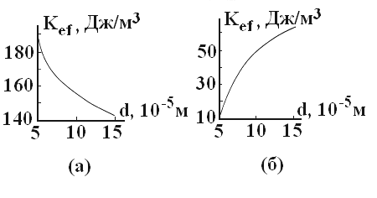
Расчет эффективной константы одноосной анизотропии K_{ef} из выражений (3) и (4) показывает, что в варианте расположения микроканалов параллельно ОЛН при уменьшении расстояния между каналами ее значение увеличивается (рис. 4а), а при перпендикулярном расположении – уменьшается (рис. 4б).
Рис. 4. Расчетная зависимость эффективной константы одноосной анизотропии К_{ef} от ширины области пленки между каналами d: a-каналы параллельны ОЛН пленки, б – каналы перпендикулярны ОЛН пленки.

Модуль Юнга в магнитном поле Е_{Н} и K_{ef} в модели однородного вращения намагниченности [3, 4] связаны следующим соотношением:
E_{H}⁻¹=E₀⁻¹+9λ_{s}²H²M_{s}²μ₀²/(2K_{eff}-3λ_{s}σ)³ (5) где Е₀ – модуль упругости при Н=0, σ- величина переменных упругих напряжений, λ_{s} – константа магнитострикции. Так как E_{H} зависит от эффективной константы анизотропии K_{eff,} , то уместно предположить, что зависимости модуля упругости в поле и дельта Е - эффект (⏐ΔЕ/Е₀⏐=⏐( E₀- E_{Н})/E₀⏐) от расстояния между каналами d в случае параллельного и перпендикулярного расположения системы каналов относительно ОЛН будут иметь противоположную тенденцию. При параллельном расположении каналов E_{H} увеличивается, а дельта Е - эффект уменьшается; при перпендикулярном расположении с уменьшением d E_{H} уменьшается, дельта Е - эффект увеличивается. Расчетные зависимости E_{H}=f(d) и ΔЕ/Е₀= f(d), приведенные на рисунке 5, качественно и количественно хорошо согласуются с экспериментальной полевой зависимостью дельта-Е эффекта (рис. 3) для системы каналов с τ=0,8. Для системы каналов с τ<0,4 результаты эксперимента
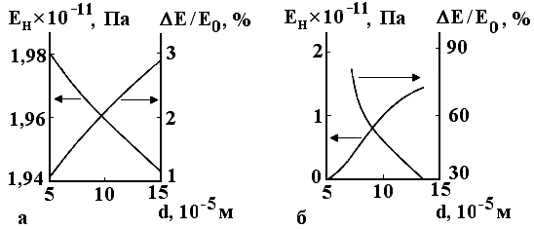
не согласуются с результатами расчета, и это наиболее ярко выражено при τ=0,25 (кривые 3’ и 2’ пересекаются при значении напряженности магнитного поля ~ 800 А/м, и в полях, больших этого значения, меньшие значения ΔЕ-эффекта наблюдаются при перпендикулярной ориентации каналов относительно ОЛН). Различие между расчетными и экспериментальными значениями при τ=0,25 объяснено фактом зависимости дельта Е - эффекта от угловой дисперсии анизотропии. Рост угловой дисперсии анизотропии приводит к уменьшению величины дельта Е - эффекта, что связано с ее влиянием на величину эффективных полей, препятствующих повороту намагниченности в направлении приложенного магнитного поля. Величина угловой дисперсии анизотропии уменьшается при расположении системы каналов параллельно ОЛН и увеличивается в случае каналов, перпендикулярных ОЛН. В первом случае размагничивающее поле направлено противоположно компоненте вектора намагниченности по оси трудного намагничивания, уменьшая угол α, во втором – противоположно компоненте вектора намагниченности по средней ОЛН, способствуя увеличению угла α. Вклад угловой дисперсии анизотропии в изменение дельта Е - эффекта для варианта расположения каналов перпендикулярно ОЛН будет наибольшим в начальном диапазоне перемагничивающего поля, а при параллельном расположении каналов в диапазоне более высоких значений напряженности поля.
Рис.5. Расчетные зависимости величин модуля упругости в магнитном поле Е_{Н} и дельта Е - эффекта от ширины области пленки между каналами d: а – каналы параллельны ОЛН пленки; б- каналы перпендикулярны ОЛН пленки.

Таким образом, влияние рельефа поверхности на величину дельта Е - эффекта в аморфных металлических пленках определяется двумя конкурирующими факторами, связанными с образованием магнитных полей рассеяния на границе областей разной толщины. Первым фактором является изменение эффективной константы анизотропии, а вторым - изменение угловой дисперсии поля анизотропии. Преобладающая роль того или иного фактора во влиянии на величину дельта Е - эффекта определяется размерами неровностей поверхности и их расположением относительно ОЛН пленки.
В разделе 3.2 рассмотрено влияние неоднородного рельефа поверхности микропроволок состава Fe₇₅Si₁₀B₁₅ диаметром 125-140 мкм (рис.6а), обусловленного технологией их изготовления, на их магнитоупругие свойства.
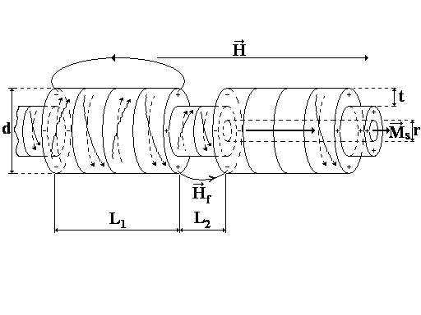
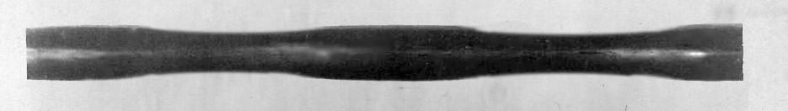
Экспериментально выявлено, что ход зависимости частоты магнитоупругого резонанса f_{r} от Н для неоднородных по толщине микропроволочных образцов монотонно увеличивается с ростом Н (рис.7). Такой результат не согласуется с выводами модели, используемой для описания магнитоупругих свойств аморфных металлических сплавов [6], и с результатами эксперимента, полученными в работе [6] для проволок близкого состава и размеров, но поверхностно ровных. Согласно [5], выражение для f_{r} можно представить виде:
а
б
Рис. 6. а) Фотография поверхностного рельефа микропроволок, полученных методом вытягивания из расплава; б) схематичное представление проволоки переменного диаметра (t=8 мкм, d = 140 мкм, L₁=L₂=1,85.10⁻⁴ м).

f_{r}=(E₀/ρ)^{0.5}(2K-3λ_{s}σ)³/((2K-3λ_{s}σ)³+9λ_{s}²E₀μ₀²M_{s}²H²) (6)
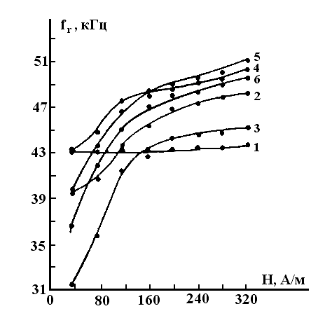
где ρ – плотность образца. Из выражения (6) следует, что f_{r} должна монотонно уменьшаться с ростом Н. У проволок сходного состава Fe_{77,5}Si₁₀B_{12.5}, но однородных по толщине, изученных в работе [6], в малых магнитных полях также наблюдалось монотонное уменьшение f_{r} с ростом Н. С учетом формы образцов дано следующее объяснение увеличению f_{r} с ростом Н. Аппроксимируем форму исследуемого образца системой дискретных полых толстостенных цилиндров, периодически охватывающих гладкий стержень круглого сечения (рис. 6б). Магнитная доменная структура проволоки, прошедшей ТМО, состоит из ядра и приповерхностной области [7, 8]. В ядре образца ось легкого намагничивания ориентирована вдоль его длины, а в приповерхностной области – циркулярно. Основной вклад в изменение магнитоупругих параметров проволоки вносит перестройка доменной структуры в приповерхностной области [7]. Под действием Н, приложенного вдоль длины образца, в его приповерхностной области происходит поворот намагниченности. Это ведет к образованию на границах областей различного диаметра проволоки магнитных полюсов, размагничивающие поля от которых увеличивают анизотропию в областях большего диаметра, а их поля рассеяния уменьшают ее в областях меньшего диаметра. Выражение для эффективной константы анизотропии К_{ef} образца, в первом приближении, можно записать в виде выражения (3), где V₁=πL(d–r)²-объем области проволоки большего диаметра, V₂=πL(d-2t-r)² – объем области проволоки меньшего диаметра, d-диаметр более толстой части образца, r– диаметр ядра образца, 2t - разность между диаметрами толстой и тонкой областей проволоки, 2L – период структуры, N – размагничивающий фактор области между участками одинакового диаметра. Выражение для N имеет вид:
Рис. 7. Зависимость частоты магнитоупругого резонанса f_{r} от величины внешнего магнитного поля Н, ориентированного вдоль длины проволок Fe₇₅Si₁₀B₁₅, обработанных при различной температуре термомагнитной обработки 1-370⁰C; 2-400⁰C; 3 – 430⁰C; 4 – 450⁰; 5 - 470⁰C; 6- 490⁰C.

N ≈(1/L)/((1/L)+(2/t)). Расчеты показывают, что периодическое изменение диаметра проволоки должно приводить к росту К_{ef} в образце. Так как величина f_{r} связана с модулем упругости Е_{Н} проволоки соотношением: f_{r} = (3/2l) (E_{H}/ρ)^{0.5} , где l – длина образца, то рост f_{r} обусловлен увеличением Е_{Н} при приложении к образцу Н. В свою очередь, условие роста Е_{Н} в магнитном поле имеет вид:
[9/(8K_{ef}²)]μ₀²λ_{s}²H²M_{s}²{(4K_{ef}-3λ_{s}σ)/(2K_{ef}-3λ_{s}σ)²}<(E_{s}-E₀)/E_{s}E₀ (7)
где Е_{s}–модуль упругости в состоянии насыщения. Таким образом, рост K_{ef} ведет к увеличению значений Н, при которых выполняется условие (7). Таким образом, рост частоты магнитоупругого резонанса f_{r} при увеличении магнитного поля H в аморфных металлических проволоках связан с магнитостатическим взаимодействием между участками микропроволоки различного диаметра.
В четвертой главе изложена теория определения поверхностной плотности энергии заряженной доменной границы способом «стрелы прогиба» и результаты его апробации на специально созданной упорядоченной дефектной структуре в виде дискретно-сплошной пленочной системы, в которой магнитные дефекты сформированы в виде высококоэрцитивных дискретных микрополосок CоW, нанесенных на сплошную магнитомягкую Fe10%Ni60%Co30% пленку толщиной 80 нм. При движении доменной границы в магнитомягком Fe-Ni-Co слое под воздействием внешнего магнитного поля H, приложенного вдоль ОЛН, граница, закрепляясь в области магнитных неоднородностей от CoW элементов, прогибается и становится неоднородно заряженной (рис. 8).
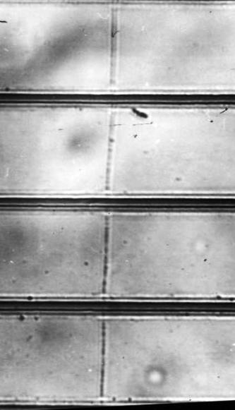 | 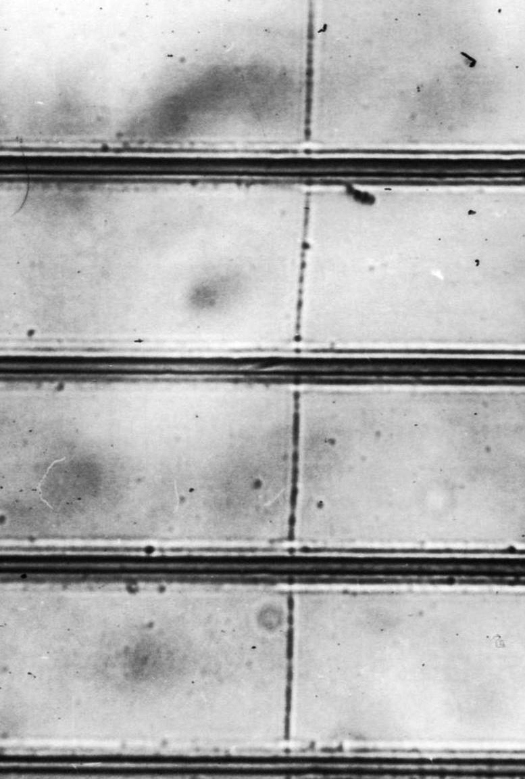 | 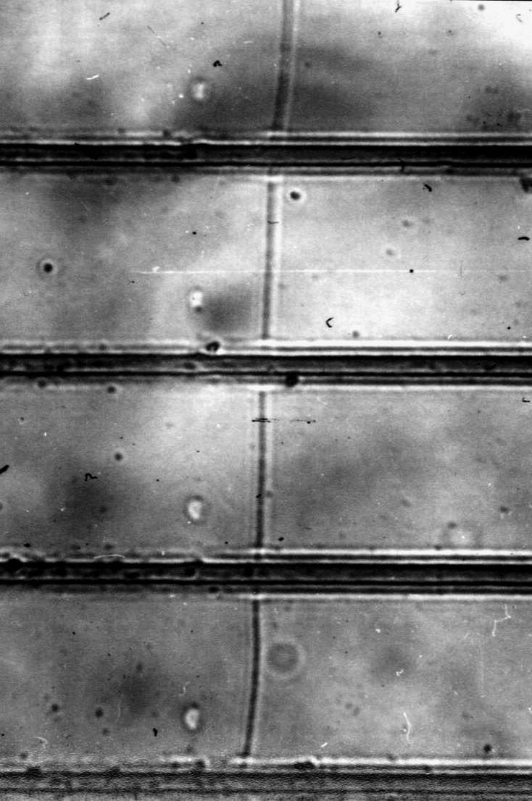 | 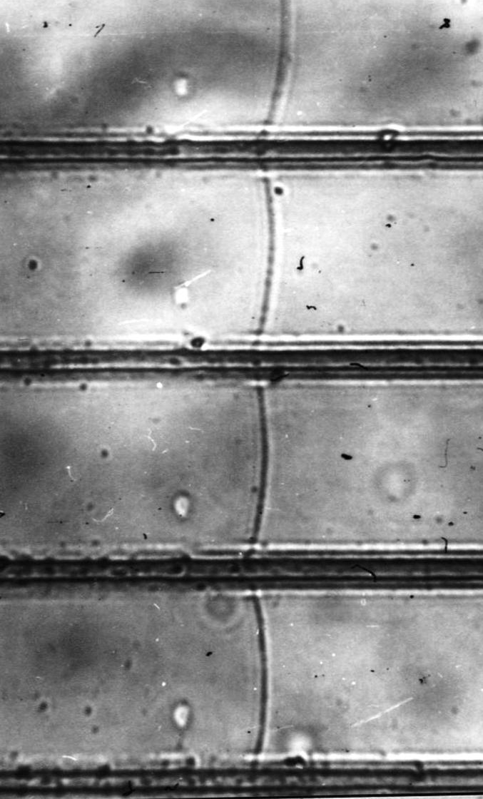 | 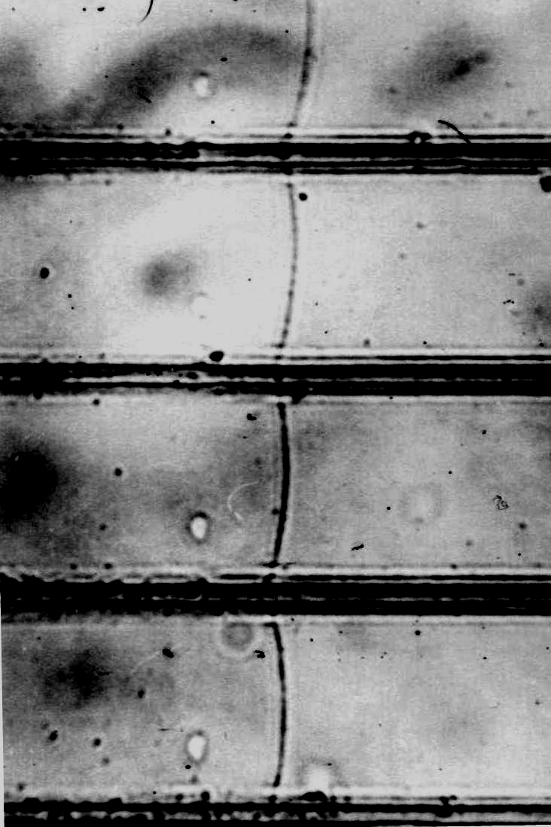
а) | б) | в) | г) | д)
Рис. 8. Изменение конфигурации доменной границы во внешнем магнитном поле Н в результате ее взаимодействия с CoW элементами. Магнитное поле Н приложено вдоль ОЛН Fe-Ni-Co слоя перпендикулярно дискретным CoW элементам и увеличивается от а) к д). Изображение получено методом порошковых фигур.
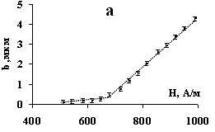
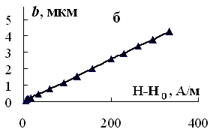
В разделе 4.1 дан вывод расчетного выражения комплексного параметра $γ+2ω=\frac{M_{s}(H−H_{o})c^{2}}{4b}$ (8), где γ- поверхностная плотность энергии незаряженной 180-градусной доменной границы, расположенной параллельно ОЛН, ω- параметр, зависящий от характеристик пленки, Н- напряженность внешнего магнитного поля, Н_{о}- некоторое критическое поле, меньшее коэрцитивной силы пленки, при котором начинает смещаться не вся граница как целое, а ее отдельные фрагменты (оно соответствует полю старта незакрепленной свободной доменной границы), М_{s}- намагниченность насыщения, b - расстояние от вершины искривленного участка границы до линии, соединяющей точки закрепления (стрела прогиба). Согласно теоретическим ожиданиям стрела прогиба должна иметь линейную полевую зависимость. На экспериментальной зависимости b(H) имеется два достаточно прямолинейных участка с точкой перегиба во внешнем магнитном поле напряженностью 670 A/м (рис.9а). Полученные значения поверхностной плотности энергии границ (0,15÷0,3) Дж/м² при подстановке экспериментальных данных в выражение (8) оказались на порядок больше литературных сведений (экспериментальных результатов [9] и теоретических расчетов [10, 11]) для ферромагнитных пленок близких толщин, и формируют немонотонный характер зависимости (γ+2ω)=f(Н-Н_{о}).
Рис. 9. а-экспериментальная зависимость стрелы прогиба доменной границы от напряженности внешнего магнитного поля (абсолютная погрешность измерения Δb=0,1 мкм); б -зависимость стрелы прогиба b от (H-H₀) с учетом расчетного изменения величины поля Н₀.
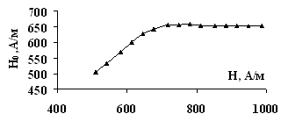
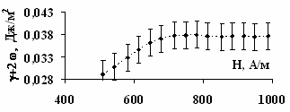
В разделе 4.2 рассмотрены факторы, которые необходимо учитывать для получения корректных результатов величины поверхностной плотности энергии доменных границ. Предположение об изменении поля старта H₀ доменной границы, взаимодействующей с потенциальным рельефом и расчет H₀ =f(H) (рис. 10) позволили получить линейную зависимость стрелы прогиба от величины (H-H₀) без излома (рис.9б), наблюдавшегося на рисунке 9а, а на зависимости (γ+2ω)=f(Н) (рис.11), во-первых, сами значения поверхностной плотности энергии стали меньше и сравнимы с публикуемыми, во-вторых, исчез максимум, однако участок возрастания плотности энергии остался. Объяснением роста энергии доменных границ с увеличением Н, наблюдаемое в диапазоне от 509 А/м до 670 А/м, могут быть происходящие в этом полевом диапазоне процессы изменения структуры доменной границы, заканчивающиеся сменой ее типа, после чего плотность энергии границы перестает изменяться (полевой диапазон 670÷990 А/м на рис. 11). Анализ электронномикроскопических изображений доменных границ в однослойных магнитомягких Fe10%Ni60%Co30% пленках близких толщин позволяет представить структуру доменной границы в виде высокоплотного распределения чередующихся блоховских и неелевских линий. Такая структура очень чувствительна к внешним воздействиям, и небольшие изменения поверхностной плотности доменной границы могут привести к структурному переходу от границы с поперечными связями к границам блоховского типа. Проведенный расчет поверхностной плотности энергии магнитостатического взаимодействия блоховских участков границы, аппроксимированных магнитными диполями, при уменьшении расстояния между ними, что соответствует уменьшению длины неелевских участков, показывает, что значительный рост поверхностной плотности энергии границы за счет изменения ее магнитостатической составляющей при уменьшении длины неелевских линий принципиально возможен.
Рис. 11. Зависимость (γ+2ω) от внешнего поля, рассчитанная из выражения (8) при условии изменения поля Н₀. Абсолютная погрешность определения (γ+2ω) 0,003 Дж/м².

Рис. 10. Расчетная зависимость поля старта свободного участка закрепленной доменной границы от напряженности внешнего магнитного поля, при подстановке экспериментальных значений H и b, начальное значение поля старта границы равно 504 A/м.

Апробация данного метода определения поверхностной плотности энергии заряженной доменной границы позволяет сделать следующие выводы:
1. необходим учет изменения поля старта H₀ доменной границы;
2. данным методом экспериментально определяется комплексный параметр, характеризующий энергию доменной границы (γ+2ω), для вычисления ω необходимо знание величины поверхностной плотности 180-градусной незаряженной границы;
3. обнаружено, что величина (γ+2ω) является чувствительной к процессам изменения структуры доменной границы и в этом плане ее полевая зависимость может быть использована в качестве индикатора смены типа структуры границы;
4. установлено, что для корректного определения величины (γ+2ω) следует использовать практически параллельный оси Н участок ее полевой зависимости.
В пятой главе представлены результаты исследований процесса перемагничивания магнитомягкого слоя в составной пленочной структуре из сплошного и дискретного ферромагнитных слоев, разделенных немагнитным слоем (рис.12). Ведущей идеей проводимых экспериментальных исследований было предположение о дискретном состоянии слоя как главного фактора, лежащего в основе его управляющих функций над процессом перемагничивания сплошного слоя. В разделе 5.1. приведены результаты исследования динамических свойств доменных границ в сплошном слое.
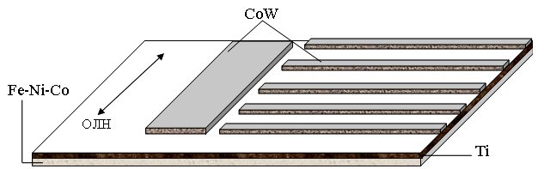
В данной серии образцов проведены исследования по измерению поля старта доменных границ в Fe-Ni-Co слое и скорости их движения. Полем старта доменных границ будем называть минимальную величину внешнего магнитного поля, в результате действия которого начинается смещение доменной границы.Измерены поля старта доменных границ для трех вариантов взаимной ориентации внешнего магнитного поля и намагниченности дискретного CoW слоя, а так же поля старта в соответствующих одиночных сплошных магнитомягких слоях. Вариант А – намагниченность M_{s} CoW слоя параллельна направлению внешнего магнитного поля; вариант Б - намагниченность M_{s} CoW слоя антипараллельна направлению внешнего магнитного поля; вариант С - намагниченность M_{s} CoW слоя перпендикулярна направлению внешнего магнитного поля; вариант Д – перемагничивается свободная от CoW полосок область Fe-Ni-Co слоя. Для намагничивания изотропного высококоэрцитивного CoW слоя использовалось однородное постоянное магнитное поле с напряженностью ~ 50 кА/м.
Рис. 12. Схематическое изображение фрагмента трехслойного образца. серия образцов включала многослойные пленки с магнитомягким (H_{с}≈ 240 А/м) сплошным Fe15%-Ni64%-Co21% слоем и магнитожестким (H_{с}≈ 40 кА/м) дискретным Co85%-W15% слоем. Слои разделены немагнитным слоем титана, толщина которого варьировалась от 0 до 25 нм с шагом 5 нм. Ширина и период CoW полосок варьировались. Толщина Fe-Ni-Co слоя 80 нм, CoW слоя – 90 нм. Магнитомягкий слой обладает одноосной анизотропией (4000 А/м) в плоскости пленки, магнитожесткий слой достаточно изотропен.

В ходе исследований выявлены следующие факты (рис. 13):
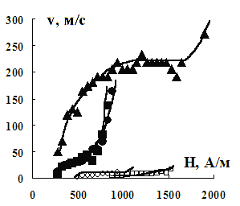
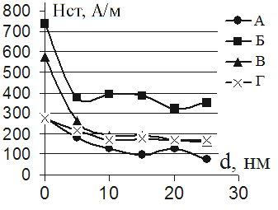
- для всего исследованного диапазона толщин промежуточного немагнитного слоя величина поля старта доменной границы при антипараллельной ориентации (вариант Б) больше по сравнению со случаем параллельной ориентации (вариант А);
Рис.14. Экспериментальная зависимость скорости движения доменной границы в Fe-Ni-Co слое: ▲ – при отсутствии дискретного слоя, Н_{ст}=184А/м; ● – вариант A, толщина разделительного слоя Тi 10 нм, Н_{стА} =496 А/м, ■ – вариант Б, толщина разделительного слоя Тi 10 нм, Н_{стБ} = 880 А/м; ○ – вариант А при отсутствии разделительного слоя, Н_{стА} =168 А/м, □ – вариант Б при отсутствии разделительного слоя, Н_{стБ} = 224 А/м.

Рис.13. Экспериментальные значения поля старта доменной границы в пленках с различной толщиной d разделяющего слоя для вариантов а, б, в, г. Ширина сow полосок 10,4.10⁻⁶м, расстояние между ними 39.10⁻⁶ м.

- при перпендикулярной ориентации (вариант В) асимметрии в значениях поля старта не обнаружено;
- визуально со стороны стеклянной подложки выявлено, что в варианте А процесс перемагничивания Fe-Ni-Co слоя происходит смещением доменной границы в достаточно длинном диапазоне значений напряженности внешнего магнитного поля, в варианте Б резкое боковое смещение границы в магнитном поле, соответствующем полю старта доменной границы, при его незначительном увеличении сопровождается лавинообразным появлением и ростом в области наблюдения вытянутых вдоль ОЛН узких доменов, быстрое смещение верхушек которых заканчивает процесс перемагничивания слоя.
Из результатов исследования зависимости поля старта доменных границ в случае вариантов А и Б от отношения ширины CoW элементов b к расстоянию между ними a (табл. 1) можно заключить, что:
Таблица 1. Геометричес-кие параметры дискретного слоя.
Период  с=a+b, мкм | b, мкм/ a,мкм
40,3 | 7,8/32,5=0,24
49,4 | 10,4/39=0,27
429,0 | 143/286=0,5
442,0 | 91/351=0,26
222,0 | 72/150=0,48
456,0 | 46/410=0,1
1) в пленках с одинаковым отношением b/a, с увеличением толщины прослойки происходит рост поля старта доменной границы как при параллельной, так и при антипараллельной ориентации намагниченности дискретного слоя и внешнего магнитного поля;
2) относительное увеличение поля старта доменной границы (Н_{стБ}- Н_{стА})/ Н_{стА} очень чувствительно к вариациям значений b и a;
3) (Н_{стБ}- Н_{стА})/ Н_{стА} достигает больших значений (~ 400 %) при малых значениях периода (b+ a) дискретного слоя; с увеличением периода разница между значениями Н_{ст↑Б} и Н_{ст↑А} становится значительно меньше.
Изучение динамических свойств доменных границ, проведенное в дискретно-сплошной пленочной системе с неразделенными слоями, и на трехслойной системе с толщиной разделительного слоя Ti 10 нм (рис. 14) позволяет сделать следующие выводы:
- скорость движения доменной границы в пленочной системе с неразделенными слоями практически на порядок меньше, чем при наличии разделительного слоя и на два порядка меньше по сравнению со случаем одиночного, свободного от дискретных элементов слоя;
- влияние различной взаимной ориентации намагниченности СоW дискретного слоя и внешнего магнитного поля в большей степени проявляется в пленочной системе с неразделенными слоями, в пленках с прослойкой оно практически отсутствует; в варианте Б поле перемагничивания больше по сравнению с параллельным вариантом (в приведенных на рис. 14 зависимостях ≈ в 1,5 раза) и полевой участок, соответствующий старту границы и появлению доменов обратной намагниченности в перемагничиваемой области растянут, при параллельной ориентации процесс перемагничивания происходит в более узком полевом диапазоне;
- в пленочной структуре с разделенными слоями процесс перемагничивания происходит в более узком полевом диапазоне в меньших полях и отличается меньшими скоростями движения границы по сравнению с перемагничиванием областей сплошного слоя, свободного от дискретных элементов;
- на всех приведенных графических зависимостях при больших значениях магнитного поля наблюдается участок с резким увеличением скорости доменной границы. Ему соответствует появление в еще неперемагниченной области многочисленных мелких доменов обратной намагниченности, причем при наличии CoW слоя они быстро принимают саблевидную форму, при этом скорость движения наблюдаемой доменной границы несколько снижается и происходит очень быстрое перемагничивание области пленки в направлении движения границы. Этот участок с уменьшенной скоростью не показан на графиках, так как вид доменной структуры от двух широких прямоугольных доменов меняется на дисперсный, в связи с чем появляются новые факторы, оказывающие влияние на мобильные свойства наблюдаемой доменной границы.
Для интерпретации данных и развития представлений об управляющих функциях СoW слоя представлены результаты электронномикроскомических исследований зависимости структуры СoW пленок и гистерезисных свойств от процентного содержания W. Выявлено, что пленки CoW с содержанием 15 ат.% W имеют кристаллическую и фазовую структуру, придающие сплаву своеобразную «магнитную пористость»: вектор намагниченности претерпевает периодические разрывы или скачки величины, а так же изменения направления на границах различных в магнитном отношении фаз. Поверхности резких изменений величины и направления вектора намагниченности являются источниками магнитостатических полей рассеяния, которые, имея небольшие области локализации, обладают значительной величиной, поэтому оказывают существенное влияние на процессы перемагничивания как самой CoW пленки, так и других пленочных слоев, находящихся в контакте с ней. Магнитная изотропность пленок при сочетании с высокой коэрцитивностью позволяет реализовать в них устойчивые состояния магнитного насыщения с необходимой ориентацией намагниченности в плоскости пленки.
В том же разделе излагается запатентованный способ управления коэрцитивной силой магнитного пленочного слоя в двухслойной системе магнитными полями рассеяния от поверхностных микромасштабных рельефных неоднородностей, искусственно сформированных во втором слое.
В разделе 5.2 дается интерпретация полученных экспериментальных данных по исследованию процесса перемагничивания магнитомягкого слоя в дискретно-сплошной пленочной системе на основе разработанной модели двухуровневого магнитостатического взаимодействия намагниченности магнитомягкого слоя с магнитными полями рассеяния, обусловленными макроскопической дискретностью CoW слоя и дискретностью более низкого порядка, связанной с магнитной неоднофазностью самих дискретных элементов.
Представлен вывод расчетных выражений для локальных компонент H_{х} , H_{y} и H_{z} напряженности магнитных полей рассеяния от совокупности периодически расположенных элементов параллепипедной формы с их геометрическими параметрами; произведено топографирование H_{х} , H_{y} и H_{z} (рис. 15-17); на основе результатов численного моделирования компонент H_{x}, H_{y} магнитных полей рассеяния выявлены параметры дискретного слоя и диапазон их варьирования, отвечающие реализации его управляющей функции над процессом перемагничивания магнитомягкого слоя с одноосной анизотропией в его плоскости.
В разделе 5.3 с использованием результатов расчетов плоскостного магнитного поля рассеяния от планарных дискретных элементов дается качественное объяснение процесса перемагничивания магнитомягкого сплошного слоя. Намагниченные дискретные элементы CoW слоя создают плоскостное неоднородное асимметричное магнитное поле. Сплошной магнитомягкий слой, находясь в зоне действия этого поля, им подмагничивается (пинингуется), что и является причиной различных значений полей старта доменной границы при перемагничивании этого слоя внешним магнитным полем, ориентированным параллельно и антипараллельно намагниченности магнитожесткого слоя. В актах
a | 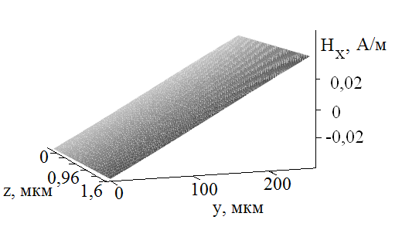 | а | 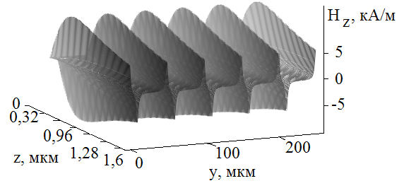
б | 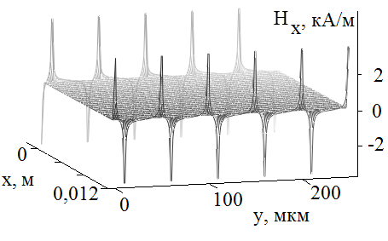 | б
в | 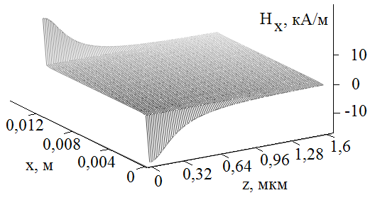 | в | 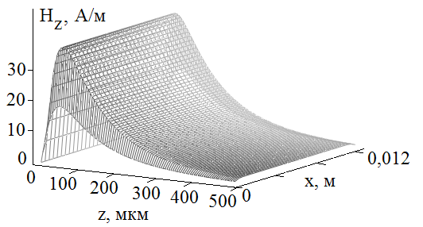
Рис.15. Пространственное распределение H_{x} компоненты напряженности магнитного поля рассеяния, индуцируемого дискретным слоем, намагниченным до насыщения в направлении –OY: а – зависимость H_{x} от координат (y,z), x=0,001 м; б - зависимость H_{x} от координат (х,y), z=1,6 мкм; в - зависимость H_{x} от координат (х,z), у=30,5 мкм. |  |  |  | Рис.16. Пространственное распределение H_{z} компоненты напряженности магнитного поля рассеяния, индуцируемого дискретным слоем, намагниченным до насыщения в направлении –OY: а – зависимость H_{z} от координат (y,z), x=0,008 м; б - зависимость H_{z} от координат (х,y), z=0,16 мкм; в - зависимость H_{z} от координат (х,z), у=5,5 мкм.
перемагничивания магнитомягкого слоя состояние намагниченности дискретных элементов в следствии их большой коэрцитивности не изменяется. Результаты расчета суперпозиции внешнего перемагничивающего поля, ориентированного параллельно (вариант А) и антипараллельно (вариант Б) намагниченности CoW
слоя и Н_{у} компоненты магнитного поля рассеяния от дискретных элементов показывают, что поле старта доменной границы в варианте Б должно быть меньше, чем в варианте А. Однако экспериментально выявляется обратная ситуация.
Наиболее вероятной причиной этого является тот факт, что сам CoW конденсат является магнитнонеоднородным и величина полей рассеяния от кристаллитов кобальта преобладает над величиной полей рассеяния от самих дискретных элементов. Область магнитомягкого слоя под CoW элементом одновременно находится под двухуровневым воздействием как микрокристаллического, так и макроскопического полей рассеяния, а область между дискретными элементами
испытывает воздействие только макроскопического поля рассеяния, создаваемого дискретными элементами без учета их внутренней магнитной дисперсности. Это предположение подтверждается численным расчетом полей рассеяния, источниками которых являются кристаллиты кобальта, намагниченные так же, как и сам
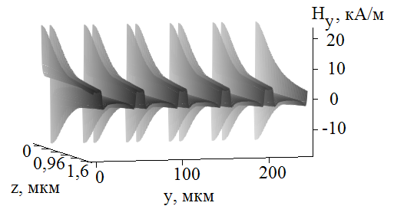
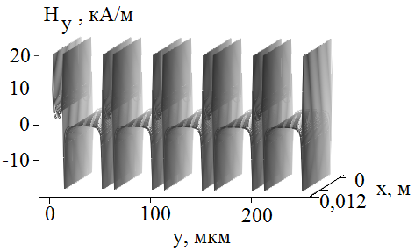
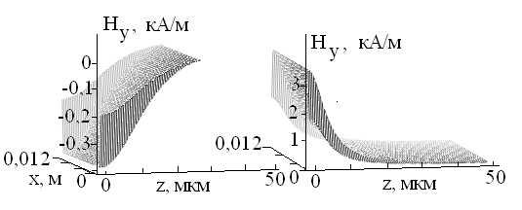
Рис.17. Пространственное распределение H_{y} компоненты напряженности магнитного поля рассеяния, индуцируемого дискретным слоем, намагниченным до насыщения в направлении –OY: а – зависимость H_{y} от координат (y,z), x=0,006 м; б - зависимость H_{y} от координат (х,y), z=0; в - зависимость H_{y} от координат (х,z), слева направо у=5,5 мкм, у=30,5 мкм.
дискретный элемент. Таким образом, в отсутствии внешнего магнитного поля магнитомягкий слой находится в знакочередующемся магнитном поле рассеяния Н_{у}, при этом суммарный объем областей магнитомягкого слоя, на который действуют поля рассеяния $H_{у−}$, направленные так же, как и намагниченность магнитожесткого дискретного слоя, больше объема областей магнитомягкого слоя, находящихся под влиянием полей рассеяния $H_{у+}$, направленных противоположно намагниченности дискретного слоя. Величина напряженности полей $H_{у−}$ больше полей $H_{у+}$.
Учет магнитной неоднофазности дискретных элементов позволяет объяснить экспериментальные результаты по измерению поля старта доменной границы в магнитомягком слое. В случае А магнитомягкий слой испытывает преимущественное воздействие полей рассеяния дискретного слоя, имеющих направление, совпадающее с направлением внешнего перемагничивающего поля. В варианте Б его воздействие на магнитомягкий слой уменьшается в связи с антипараллельной ориентацией полей рассеяния CoW элементов. В результате этого в варианте Б для перемагничивания всего магнитомягкого слоя требуется бóльшее внешнее магнитное поле, по сравнению с вариантом А. Все это приводит к тому, что петля гистерезиса магнитомягкого слоя оказывается смещенной по оси поля, т.е. значения коэрцитивной силы справа и слева различны, что находит отражение в различных значениях поля старта доменных границ при перемагничивании сплошного слоя в полях противоположного направления.
Достаточно высокие расчетные значения $H_{у+}$ и $H_{у−}$ по сравнению с полями старта доменной границы получены в связи с тем, что расчет проведен для идеализированной системы одинаковых по форме и геометрическим размерам магнитостатически взаимодействующих параллепипедов, которыми аппроксимируются реальные кристаллиты, индивидуальная форма и размеры которых неидентичны.
Дисперсия размеров кристаллитов СоW конденсата, связанная со стохастическим характером роста кристаллической фазы, по всей видимости, является и причиной экспериментально установленного немонотонного, скачкообразного характера зависимости поля старта доменной границы с ростом величины b/a. Поскольку размер внутренних структурных магнитных неоднородностей меньше ширины самого дискретного элемента, то их полевой сигнал может доминировать в суперпозиции полей рассеяния от них и от краев дискретных элементов, что и вносит некоторый оттенок непредсказуемости в зависимость поля старта границы от величины b/a.
В конце диссертации приведены заключение и список литературы (библиография).

Основные результаты и выводы.

Основной механизм влияния морфологических неоднородностей поверхности твердотельных ферромагнитных материалов на их магнитные свойства заключается в магнитостатическом воздействии полей рассеяния, создаваемых рельефными выступами, на состояние намагниченности в подповерхностной области микропроволок и пленок.
Модификация рельефа поверхности ферромагнитных материалов служит инструментом для создания условий возникновения разрыва намагниченности и появления вследствие этого магнитных полей рассеяния, выполняющих функции управляющего фактора магнитным состоянием вещества.
При модификации поверхности пленок состава Fe₄₅Co₄₅Zr₁₀ и Fe₈₁Mn₉P₁₀ фотолитографическим способом выявлены следующие факты:
а) формирование неглубоких микроканалов вдоль ОЛН приводит к уменьшению величины дельта Е - эффекта по сравнению с его величиной в исходных поверхностно-гладких пленках, а перпендикулярно ОЛН пленки – к его возрастанию; причиной такого характера поведения полевой зависимости дельта Е - эффекта является изменение эффективной константы анизотропии в результате действия размагничивающих полей и полей рассеяния от искусственно сформированных поверхностных выступов;
б) увеличение глубины микроканалов приводит к тому, что в варианте их расположения параллельно ОЛН в магнитных полях, близких к полю насыщения, дельта Е - эффект увеличивается, а при перпендикулярном относительно ОЛН расположении - уменьшается во всем полевом диапазоне; эта особенность поведения полевых зависимостей дельта Е - эффекта объяснима в рамках конкурирующих влияний на величину дельта Е - эффекта угловой дисперсии анизотропии и эффективной константы анизотропии, доминирующая роль которых меняется в процессе перемагничивания исследованных пленок и определяется геометрическими характеристиками их поверхностного рельефа.
Экспериментально установленный факт возрастания частоты магнитоупругого резонанса с увеличением напряженности внешнего магнитного поля, приложенного вдоль длины проволок состава Fe₇₅Si₁₀B₁₅, является следствием периодического неоднородного поверхностного рельефа, сформированного в процессе их получения. Полученный результат объясняется возникающим при повороте намагниченности в приповерхностной области магнитостатическим влиянием зон проволоки с бóльшим диаметром на ход процесса вращения намагниченности.
Впервые проведена апробация метода определения поверхностной плотности энергии заряженной доменной границы по величине ее прогиба между точками закрепления на искусственно созданном потенциальном барьере. На экспериментальной зависимости величины стрелы прогиба доменной границы от напряженности внешнего магнитного поля вопреки теоретическим ожиданиям выявлено два линейных участка. Двухэтапность характера этой зависимости связана с возможным изменением структурного типа доменной границы в пленках, толщина которых позволяет в отсутствии внешних воздействий реализоваться периодическим доменным границам.
В результате экспериментального исследования процесса перемагничивания магнитомягкого FeNiCo слоя в дискретно-сплошной пленочной системе CoW/Ti/FeNiCo выявлен факт неравенства значений поля старта доменной границы при воздействии на него внешнего магнитного поля, направленного по ОЛН пленочного слоя параллельно и антипараллельно намагниченности дискретного магнитожесткого слоя. Причем, при воздействии внешним магнитным полем, ориентированным по намагниченности дискретного магнитожесткого слоя, поле старта доменной границы имеет меньшее значение, что является нетривиальным результатом в рамках прогноза теории межслоевой магнитостатической связи. Предложенная модель двухуровневого магнитостатического взаимодействия магнитомягкого и магнитожесткого слоев позволяет непротиворечиво объяснить всю совокупность полученных экспериментальных данных по исследованию процесса перемагничивания многослойной дискретно–сплошной системы: полевых зависимостей скорости движения продольной доменной границы, поля старта доменной границы и эволюции доменной картины при различных соотношениях ширины дискретных элементов к расстоянию между ними и варьировании толщины разделительного слоя.
Получены выражения, связывающие компоненты магнитного поля рассеяния H_{x}, H_{y} и H_{z} от совокупности периодически расположенных элементов параллепипедной формы с их геометрическими параметрами. В результате численного моделирования компонент магнитного поля рассеяния от дискретного слоя произведено их топографирование.
На основе результатов численного моделирования компонент H_{x}, H_{y} магнитных полей рассеяния выявлены параметры дискретного слоя и диапазон их варьирования, отвечающие реализации его управляющей функции над процессом перемагничивания магнитомягкого слоя с одноосной анизотропией в его плоскости.
Предложен способ управления коэрцитивной силой магнитного пленочного слоя, основанный на использовании магнитостатических полей дискретного слоя для управления магнитным состоянием сплошного слоя.

Список цитируемой литературы.
- Злобин В.А. Электронно-лучевая литография массивов наноструктур / В.А. Злобин // Поверхность. Рентгеновские, синхротронные и нейтронные исследования. – 2006. –N. 12. - C. 59-63.
- Востоков Н. В. Разработка методов атомно-силовой литографии для создания наноразмерных элементов / Н. В. Востоков, Д. Г. Волгунов, В. Ф. Дряхлушин, А. Ю. Климов, В. В. Рогов, Л. В. Суходоев, В. И. Шишкин // Поверхность. Рентгеновские, синхротронные и нейтронные исследования. – 2000. - № 7. - C. 76-78.
- Петров А.Л. Процессы перестройки полосовой доменной структуры и модуль упругости в аморфных металлических пленках / А.Л. Петров, А.А. Гаврилюк, С.М. Зубрицкий // ФММ. - 1995. – T. 80. - № 6. - C. 47-53.
- Сокол – Кутыловский О.Л. Резонансные явления в аморфных ферромагнетиках в слабом магнитном поле / О.Л. Сокол – Кутыловский // ФММ. – 1994. – T. 78. - № 4. - С. 52-57.
- Livingston J.D. Magnetomechanical properties of amorphous metals / J.D. Livingston // Phys. Stat.Sol. (a). – 1982. - V. 70. - N 2. - P. 591.
- Atalay S. Comparative measurements of the field dependence of Young's modulus and shear modulus in Fe-based amorphous wire / S. Atalay, P. T. Squire // Journ. Appl. Phys. – 1991. - V. 70. - P. 6516.
- Severino A.M. Influence of the sample length on the switching process of magnetostrictive amorphous wire / A.M. Severino, C. Gomez – Polo, P. Marin, M.Vazquez // JMMM. – 1992. - V. 103. - P. 117.
- Liu J. Theoretical analysis of residual tress effect on the magnetostrictive properties of amorphous wires / J. Liu, R. Mamhall, L. Amberg, S.J. Savage // J. Appl. Phys. – 1990. – V. 67. - № 9. - P. 4238 – 4240.
- Гаврилюк А.В. Определение энергии доменных границ в тонких ферромагнитных пленках / А.В. Гаврилюк, В.В. Таубер, В.Г. Казаков // ФТТ. –T. 21. – 1979. - C. 222-225.
- Хуберт А. Теория доменных стенок в упорядоченных средах / А. Хуберт.- М.: Мир. - 1977. – 306 с.
- Семенов В.С. Исследование структуры доменных границ для разработки тонкопленочных магнитных наноэлементов для цифровой записи / В.С. Семенов // Автореферат докторской диссертации. – Москва: Институт проблем управления. - 2009. – 50 с.

Публикации автора по теме диссертации.
- Гаврилюк А.В. Определение энергии заряженных доменных границ в Fe-Ni-Co пленках / А.В. Гаврилюк, Н.П. Ковалева // В сборнике “Физика магнитных материалов”. Иркутск.: Изд –во ИГПИ. - 1995. - С. 3-5.
- Гаврилюк А.В.. Влияние магнитостатического взаимодействия на процессы перемагничивания тонких ферромагнитных пленок / А.В. Гаврилюк, Н.П. Ковалева, А.Н. Носков // В сборнике “Физика магнитных материалов”. Иркутск.: Изд –во ИГПИ. - 1995. - С.120-123.
- Гаврилюк А.В. Способ изготовления магнитных пленок / А.В. Гаврилюк, Н.П. Ковалева // Патент РФ на изобретение № 2060567, кл. 6 H 01 F 10/08, 41/14. - 1996.
- Гаврилюк А.А. Влияние положения оси легкого намагничивания на процессы перемагничивания аморфных металлических полосок / А.А. Гаврилюк, Н.П. Ковалева // В сборнике “Физика магнитных материалов”. Иркутск.: Изд–во ИГПИ. - 1995. - С. 25-27.
- Ковалева Н.П. Влияние геометрических параметров дискретного слоя на поле старта доменных границ в магнитостатически связанных пленках / А.В. Гаврилюк, Н.П. Ковалева // Тезисы докладов 15-ой Всероссийской школы-семинара «Новые магнитные материалы микроэлектроники» М.: МГУ. – 1996.- С.69.
- Гаврилюк А.А. Способ управления величиной $ΔE$-эффекта и частотой магнитоупругогого резонанса аморфных металлических пленок /А.А. Гаврилюк, Н.П. Ковалева // Тезисы докладов 15-ой Международной школы – семинара “Новые Магнитные Материалы Микроэлектроники” М.: МГУ. - 1996. - C. 117.
- Гаврилюк А.А. Дисперсия локальной анизотропии и $ΔE$- эффект аморфных металлических сплавов /А.А. Гаврилюк, С.М. Зубрицкий, А.Л. Петров, Н.П. Ковалева // Физика металлов и металловедение.- 1997. - Т. 84. - В. 3. - С. 5-8.
- Гаврилюк А.А. Влияние рельефа поверхности на величину $ΔE$- эффекта в аморфных металлических сплавах / А.А. Гаврилюк, А.В. Гаврилюк, Н.П. Ковалева // Физика металлов и металловедение. – 1997.- Т. 84.- В.1. - С.14-18.
- Гаврилюк А.А. Магнитоупругие свойства аморфных металлических сплавов с большим содержанием железа / А.А. Гаврилюк, А.В. Гаврилюк, Н.П. Ковалева // Тезисы докладов 16-ой Международной школы- семинара «Новые магнитные материалы микроэлектроники» М.: МГУ. – 1998. - С. 225-226.
- Ковалева Н.П. Особенности процессов перемагничивания многослойных систем с дискретными ферромагнитными элементами / Н.П. Ковалева // Тезисы докладов 16-ой Всероссийской школы-семинара «Новые магнитные материалы микроэлектроники» М.: МГУ. – 1998.- С. 561.
- Гаврилюк А.А. Влияние термомагнитной обработки на скорость распространения магнитоупругих колебаний и $ΔE$- эффект в неупорядоченных ферромагнетиках / А.А. Гаврилюк, А.В. Гаврилюк, Н.П. Ковалева // Письма в ЖТФ. – 1998. - Т.24. - В.16. - С. 79-83.
- Гаврилюк А.А. Отрицательный $ΔE$- эффект в аморфных и нанокристаллических сплавах /А.А.Гаврилюк, Н.П. Ковалева, А.В. Гаврилюк // Известия Вузов. Физика. – 1998. – В. 10.- С. 121-123.
- Гаврилюк А.А. Возбуждение магнитоупругих колебаний в аморфных металлических сплавах с полосовой доменной структурой /А.А. Гаврилюк, А.В. Гаврилюк, Н.П. Ковалева //Тезисы докладов 16-ой Международной школы – семинара “Новые Магнитные Материалы Микроэлектроники” М.: МГУ. – 1998. - C.225 – 226.
- Гаврилюк А.А. Влияние размеров образца на скорость распространения магнитоупругих колебаний в неупорядоченных ферромагнетиках / А.А. Гаврилюк, Н.П. Ковалева, А.В. Гаврилюк // ЖТФ. - 1999. - Т.69. - В.6.- С. 50-54.
- Gavriliuk A.A. Magnetoimpedance effect in amorphous FeSiB wire / A.A. Gavriliuk, A.V. Semirov, A.A. Anachko, A.V. Gavriliuk, N.P. Kovaleva // Abstracts of MISM M.: MSU. – 1999. - P.231.
- Гаврилюк А. А. Влияние рельефа поверхности на скорость распространения магнитоупругих колебаний в аморфных металлических микропроволоках /А.А. Гаврилюк, А.В. Гаврилюк, Н.П. Ковалева // Тезисы докладов 7-ой Всероссийской конференции с международным участием “Аморфные прецизионные сплавы: технология – свойства - применение”, М.: ЦНИИ ЧЕРМЕТ - 2000. - С. 109.
- Гаврилюк А.А. $ΔE$-эффект в аморфных металлических сплавах / А.А. Гаврилюк, Н.П. Ковалева, А.В. Гаврилюк, А.Л. Семенов // Сборник трудов XVII Школы-семинара “Новые Магнитные Материалы Микроэлектроники” М.: МГУ. - 2000. - C. 194 -196.
- Гаврилюк А.А. Магнитоупругие свойства аморфных металлических проволок с изменяющимся диаметром / А.A. Гаврилюк, Н.П. Ковалева, А.В. Гаврилюк // Материаловедение. – 2001.- В. 7. - C. 29-30.
- Ковалева Н.П. Способы влияния на магнитостатическое взаимодействие в многослойных системах с дискретными ферромагнитными элементами / Н.П. Ковалева // Сборник тезисов докладов Байкальской международной научно-практической конференции "Магнитные материалы" Иркутск: Изд–во ИГПИ. - 2001. - С. 78.
- А.А. Гаврилюк. Микромагнитное описание $ΔE$-эффекта в аморфных металлических ферромагнетиках /А.А.Гаврилюк, Б.В. Гаврилюк, А.Л. Семенов, А.В. Гаврилюк, Н.П Ковалева // Известия Вузов. Физика. - 2001.- N. 7. - С. 25-28.
- Семиров А.В. Динамические свойства и структура доменных границ в многослойных магнитных пленках / А.В. Семиров, А.В. Гаврилюк, Н.П. Ковалева // Сборник тезисов докладов Байкальской международной научно-практической конференции "Магнитные материалы" Иркутск: Изд –во ИГПИ. - 2003. - С. 130-131.
- Гаврилюк А.В. Влияние рельефа поверхности на магнитные и магнитоупругие свойства аморфных металлических пленок, фольг, микропроволок / А.В. Гаврилюк, Н.П. Ковалева, А.А. Гаврилюк, А.Л. Семенов, Б.В. Гаврилюк, А.Ю. Моховиков // Сборник тезисов докладов Байкальской международной научно-практической конференции "Магнитные материалы" Иркутск. - 2003. - С. 70-72.
- Гаврилюк А.А. Влияние рельефа поверхности на магнитные свойства аморфных металлических сплавов /А.А. Гаврилюк, Н.П. Ковалева, А.В. Гаврилюк, А.Л.Семенов, Б.В. Гаврилюк, А.Ю. Моховиков // Тезисы докладов выездной секции РАН по проблемам магнетизма в магнитных пленках, малых частицах и наноструктурных объектах. Астрахань; Изд-во АГУ. – 2003. - ВУ-7.
- Gavriliuk A.A. The magnetoelastic coupling in the amorphous Fe-rich wires/ A.A. Gavriliuk, A.V. Gavriluk, N.P. Kovaleva, B.V. Gavriliuk, A.Yu. Mokhovikov // Abstract of Euro-Asian Symposium “Trends in Magnetism”. Krasnoyarsk. – 2004. - P. 166.
- Гаврилюк А.А. Магнитоупругая связь в магнитострикционных ферромагнитных проволоках / А.А. Гаврилюк, А.Ю. Моховиков, А.В. Гаврилюк, Н.П. Ковалева, Б.В Гаврилюк // Физика металлов и металловедение. - 2005.- Т. 99. – В.4. - С. 10-15.
- Гаврилюк А.А. Влияние неоднородного рельефа поверхности на магнитные и магнитоупругие свойства аморфных металлических сплавов на основе железа / А.А. Гаврилюк, Н.П.Ковалева, А.В. Гаврилюк, Б.В. Гаврилюк, А.Л. Семенов, А.Ю. Моховиков // Известия Вузов. Физика. - 2005. - В. 7. - С. 34 – 43.
- Семиров А.В. Магнитооптическая установка для исследования динамических свойств доменных границ в тонких ферромагнитных пленках / А.В. Семиров, Б.В. Гаврилюк, А.А. Руденко, В.О. Кудрявцев, Н.П. Ковалева // ЖТФ.- 2005.- Т. 75, В. 10, С.128-130.
- Гаврилюк А.В. Магнитные свойства аморфных металлических проволок Fe₇₅Si₁₀B₁₅ / А.В. Гаврилюк, А.А. Гаврилюк, Н.П. Ковалева, А.Ю. Моховиков, А.Л. Семенов, Б.В. Гаврилюк // Физика металлов и металловедение. – 2006. - Т. 101. - В. 5. - С. 21-29.
- Gavriliuk A.A. Тhe magnetic properties of amorphous Fe₇₅Si₁₀B₁₅ wires / A.A. Gavriliuk, A.V. Gavriliuk, A.V. Semirov , A.Yu. Mokhovikov, A.L. Semenov, V.O. Kudryavcew, N.P. Kovaleva // Eight Int. Workshop on Non-Crystallic Solids Abstract booklet. – 2006. - Р. 41.
- Гаврилюк А.А. Магнитные и магнитоупругие свойства аморфных металлических лент на основе железа / А.А. Гаврилюк, А.В. Гаврилюк, А.Л. Семенов, Б.В. Гаврилюк, А.В. Семиров, Н.В. Турик, Н.П. Ковалева, С.М. Зубрицкий, А.Ю. Моховиков, А.Л. Петров // Тезисы докладов Байкальской международной конференции “Магнитные Материалы. Новые технологии.”- Иркутск.: Изд–во ИГПУ. – 2008. - C. 70.
- Ковалева Н.П. Расчет магнитостатических полей рассеяния от планарных магнитных аппликаций / Н.П. Ковалева // В сборнике трудов XXI Международной конференции «Новое в магнетизме и магнитных материалах». - Москва. – 2009. - C. 882-884.
- Kovaleva N.P. Modeling of stray fields of magnetic discrete elements / N.P. Kovaleva // Abstracts of Intenational Conference "Functional Materials". - Ucraine, Crimea, Partenit. - 2009. - P. 100.

Подписано в печать 15.03.2010 г.
Формат 60х84 1/16. Усл. печ. л. 1,6.
Тираж 100 экз.

